**ЛАБОРАТОРНАЯ РАБОТА № 13**

**«Создание параметризованной хранимой процедуры на SQL-сервере»**

В отчете должен быть представлен текст SQL-запроса для создания параметризованной хранимой процедуры. Процедура должна воспринимать 2 параметра – значения не ключевых полей двух родительских таблиц, по которым выполняется отбор записей дочерней таблицы, и возвращать соответствующие записи дочерней таблицы (например, получать фамилию преподавателя и фамилию студента, а возвращать оценки, выставленные заданным преподавателем указанному студенту).

Для параметров должны быть указаны значения по умолчанию (не NULL).

Если при вызове процедуры задано значение параметра NULL, отбор записей по этому параметру выполняться не должен (например, если в качестве фамилии преподавателя задано значение NULL, то должны быть возвращены все оценки заданного студента). Проверка значения NULL в параметрах должна выполняться в операторах IF, а не в условиях запросов.

Результирующий набор данных должен содержать все поля дочерней таблицы и поля родительских таблиц, по которым выполняется отбор записей (всегда один и тот же набор полей, даже если отбор по полям не выполняется).

Процедура на основе таблиц с данными по сотрудникам и должностям к рассмотрению не принимается.

В отчете также должны быть представлены скриншоты по вызову разработанной процедуры в среде Management Studio. Должны быть получены результаты при всех сочетаниях NULL / NOT NULL в параметрах, использованы позиционная, ключевая и смешанная формы задания параметров, использовано наличие значений по умолчанию.

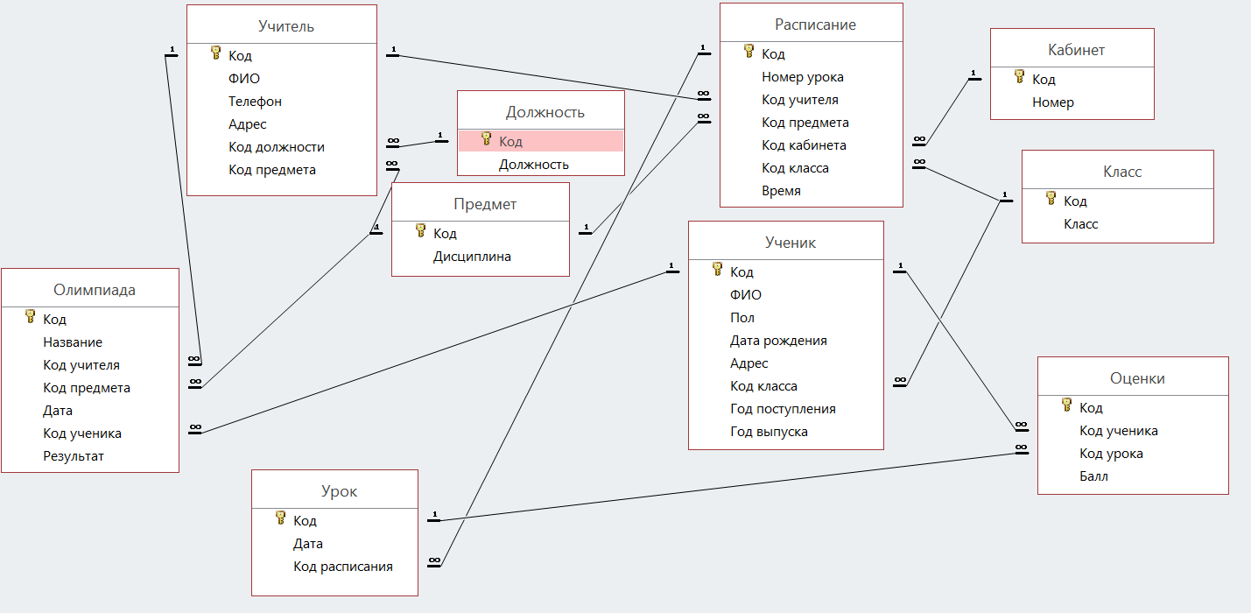

SQL-запрос:

/*ЛАБОРАТОРНАЯ РАБОТА № 13

В отчете должен быть представлен текст SQL-запроса для создания параметризованной хранимой процедуры.

Процедура должна воспринимать 2 параметра – значения не ключевых полей двух родительских таблиц,

по которым выполняется отбор записей дочерней таблицы, и возвращать соответствующие записи дочерней таблицы

(например, получать фамилию преподавателя и фамилию студента, а возвращать оценки,

выставленные заданным преподавателем указанному студенту).

Для параметров должны быть указаны значения по умолчанию (не NULL).

Если при вызове процедуры задано значение параметра NULL, отбор записей по этому параметру выполняться не должен

(например, если в качестве фамилии преподавателя задано значение NULL, то должны быть возвращены все оценки

заданного студента). Проверка значения NULL в параметрах должна выполняться в операторах IF, а не в условиях запросов.

Результирующий набор данных должен содержать все поля дочерней таблицы и поля родительских таблиц,

по которым выполняется отбор записей (всегда один и тот же набор полей, даже если отбор по полям не выполняется).

Процедура на основе таблиц с данными по сотрудникам и должностям к рассмотрению не принимается.

В отчете также должны быть представлены скриншоты по вызову разработанной процедуры в среде Management Studio.

Должны быть получены результаты при всех сочетаниях NULL / NOT NULL в параметрах, использованы позиционная,

ключевая и смешанная формы задания параметров, использовано наличие значений по умолчанию.*/

Drop proc ИнформацияОбОлимпиадах

GO

-- параметр - название предмета, ФИО ученика

-- результат - информация об олимпиады с указанными параметрами

Create proc ИнформацияОбОлимпиадах @Дисциплина varchar(50) = 'Русский язык', @ФИО varchar(80) = 'Губанова Александра Денисовна'

AS

If @ФИО is not null AND @Дисциплина is not null

Select Олимпиада.Код, Название, [Код предмета], Дисциплина, Дата, [Код ученика], ФИО, [Код учителя], Результат

From Олимпиада, Предмет, Ученик

Where Олимпиада.[Код предмета] = Предмет.Код AND Олимпиада.[Код ученика] = Ученик.Код

AND Дисциплина = @Дисциплина AND ФИО = @ФИО

Else

If @ФИО is not null

Select Олимпиада.Код, Название, [Код предмета], Дисциплина, Дата, [Код ученика], ФИО, [Код учителя], Результат

From Олимпиада, Предмет, Ученик

Where Олимпиада.[Код предмета] = Предмет.Код AND Олимпиада.[Код ученика] = Ученик.Код

AND ФИО = @ФИО

Else

If @Дисциплина is not null

Select Олимпиада.Код, Название, [Код предмета], Дисциплина, Дата, [Код ученика], ФИО, [Код учителя], Результат

From Олимпиада, Предмет, Ученик

Where Олимпиада.[Код предмета] = Предмет.Код AND Олимпиада.[Код ученика] = Ученик.Код

AND Дисциплина = @Дисциплина

Else

Select Олимпиада.Код, Название, [Код предмета], Дисциплина, Дата, [Код ученика], ФИО, [Код учителя], Результат

From Олимпиада, Предмет, Ученик

Where Олимпиада.[Код предмета] = Предмет.Код AND Олимпиада.[Код ученика] = Ученик.Код

GO

Exec ИнформацияОбОлимпиадах 'Русский язык', 'Губанова Александра Денисовна'

Exec ИнформацияОбОлимпиадах Null, 'Губанова Александра Денисовна'

Exec ИнформацияОбОлимпиадах 'Информатика', Null

Exec ИнформацияОбОлимпиадах Null, Null

Exec ИнформацияОбОлимпиадах @Дисциплина = 'Информатика', @ФИО = 'Губанова Александра Денисовна'

Exec ИнформацияОбОлимпиадах 'Информатика', @ФИО = 'Полховский Иван Павлович'

Exec ИнформацияОбОлимпиадах 'Информатика'

Результаты при всех сочетаниях NULL / NOT NULL:

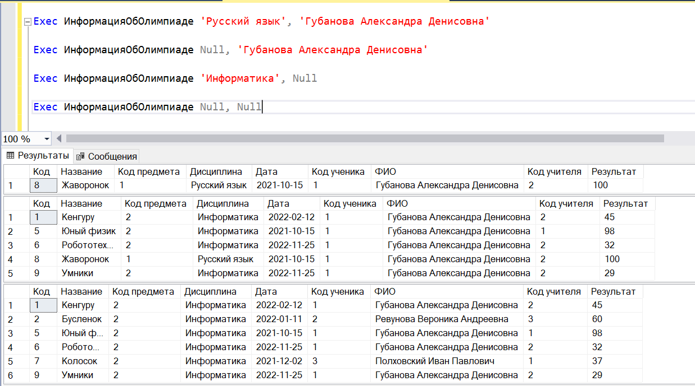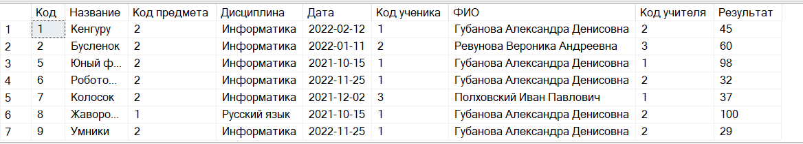

Использованы позиционная, ключевая и смешанная формы задания параметров, использовано наличие значений по умолчанию:

